НАКЛОН (Вправо)
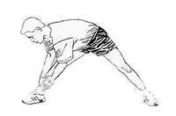 Растягиваемые Мышцы: Двуглавая м. бедра,ягодичная м., м. выпрямляющие позвоночник,приводящие м. бедра. Положение ноги врозь. Колени слегка согнуты, носки врозь под углом 45 .
Медленно согнуться в талии в направлении колена. Держать спину прямо. Сгибаться до появления напряжения в бицепсе бедра. Удерживать 15 секунд.Повторить дважды.
НАКЛОН (Вперед)
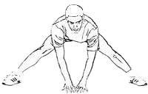 Растягиваемые Мышцы:Двуглавая м. бедра,ягодичная м., м. выпрямляющие позвоночник,приводящие м. бедра.Положение ноги врозь. Колени слегка согнуты, носки врозь под углом 45 . Медленно согнуться в талии до касания руками пола, перед собой. Держать спину прямо. Сгибаться до появления напряжения в бицепсе бедра. Удерживать 15 секунд.Повторить дважды.
НАКЛОН(Влево)
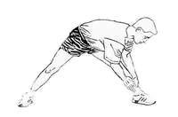 Растягиваемые Мышцы:Двуглавая м. бедра,ягодичная м.,м. выпрямляющие позвоночник,приводящие м. бедра.Положение ноги врозь. Колени слегка согнуты, носки врозь под углом 45 . Медленно согнуться в талии в направлении колена. Держать спину прямо. Сгибаться до появления напряжения в бицепсе бедра. Удерживать 15 секунд.Повторить дважды.
ВЫПАДЫ(Влево, Вправо)
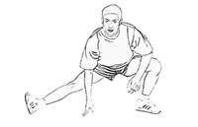 Растягиваемые Мышцы:Приводящие м. бедра,двуглавая м. бедра.Положение ноги врозь. Слегка подать корпус вперед, медленно совершить выпад влево. Держать спину прямо, носки врозь под углом 45 . Не допускайте смещения левого колена за пределы левой ступни, по вертикали. Ступня правой ноги смотрит вверх. Удерживать 15 секунд.Поменять ногу. Повторить дважды.

НАКЛОН ВПЕРЕД (Скрестив ноги)
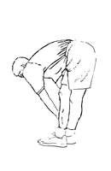 Растягиваемые Мышцы:Ягодичная м.,двуглавая м. бедра,напрягатель широкой фасции,м. выпрямляющие позвоночник.В положении стоя. Скрестите ноги, правая нога перед левой. Колени слегка согнуты. Сгибайтесь медленно, скользя руками к голеностопному суставу сзади стоящей ноги. Поменяйте ноги и повторите растягивание. Удерживать 15 секунд.Повторить дважды.
РАСТЯГИВАНИЕ МЫШЦ ПАХОВОЙ ОБЛАСТИ(Сидя)
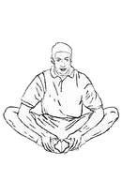 Растягиваемые Мышцы:Приводящие м. бедра.В положении сидя, подошвы ступней вместе, колени врозь. Локтями прижимать колени к полу. Разводить колени до появления напряжения в паху. Удерживать 15 секунд.Повторить дважды.
ПОДТЯГИВАНИЕ КОЛЕНА К ГРУДИ(Лежа на спине)
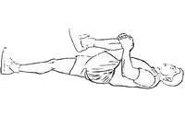 Растягиваемые Мышцы:Ягодичная м.,м. выпрямляющие позвоночник.В положении лежа на спине. Немного согнуть колено выпрямленной ноги. Медленно подтяните колено другой ноги к груди, до ощущения хорошего натяжения. Поменять ногу, повторить растягивание. Удерживать 15 секунд.Повторить дважды.
РАСТЯГИВАНИЕ БИЦЕПСА БЕДРА(Лежа на спине)
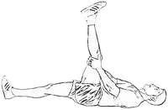 Растягиваемые Мышцы:Двуглавая м. бедра,икроножная м.,ягодичная м..В положении лежа на спине. Прижать колено к груди и медленно выпрямить ногу. Пальцы стопы поднятой ноги потянуть на себя, сократив для этого мышцу голени. Удерживать 10 секунд.Отвести пальцы стопы, расслабив мышцу голени. Снова повторить удержание в течение 10 секунд.Поменять ногу.Повторить дважды.

ПЕРЕКРЕСТНОЕ РАСТЯГИВАНИЕ(Лежа)
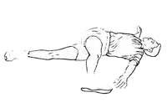 Растягиваемые Мышцы:Ягодичная м.,косые м. живота,м. брюшного пресса,
напрягатель широкой фасции,м. выпрямляющие позвоночник.В положении лежа на спине, медленно перенести одну ногу через другую, стараться сохранять угол примерно 90 , руки развести врозь. Вынести ногу к руке. Плечи прижимать к полу.Удерживать 15 секунд.Поменять ногу. Повторить дважды.

РАСТЯГИВАНИЕ ЛАТЕРАЛЬНОЙ (Внешней)ЧАСТИ БЕДРА(Лежа)
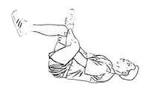 Растягиваемые Мышцы:Грушевидная м.,ягодичная м., напрягатель широкой фасции.В положении лежа на спине. Положить голень левой ноги на колено правой. Голеностоп левой ноги должен касаться правого колена. Спину, плечи и голову прижимать к полу. Ухватившись за левое колено, медленно потянуть ногу на себя, до ощущения натяжения в мышцах бедра. Удерживать 15 секунд.
Поменять ногу. Повторить дважды.
ПЕРЕКРЕСТНОЕ РАСТЯГИВАНИЕ(Сидя)
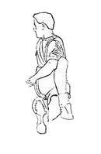 Растягиваемые Мышцы:М. выпрямляющие позвоночник,ягодичная м.,м. брюшного пресса.
В положении сидя. Поместить правую руку позади себя и повернуть голову и плечи вправо в сторону руки.
Левая нога выпрямлена. Согнуть правую ногу в колене и перекинуть через левую, так чтобы стопа правой ноги оказалась около колена левой. Локтем левой руки упереться, с внешней стороны правого колена, при этом, скручивая туловище вправо, до ощущения натяжение.Удерживать 15 секунд.Поменять ногу. Повторить дважды.

ВЫШАГИВАНИЯ(Вперед)
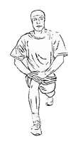 Растягиваемые Мышцы:Подвздошно-поясничная м.,прямая м. бедра. В положении стоя, выполнить выпад вперед, правой ногой. Колено должно быть стабильно и не двигаться из стороны в сторону.
Стараться выдвинуть бедро правой ноги вперед.Удерживать 15 секунд.Поменять ногу. Повторить дважды.
РАСТЯГИВАНИЕ МЫШЦ ПЕРЕДНЕЙПОВЕРХНОСТИ БЕДРА(Стоя)
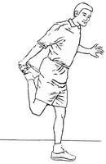 Растягиваемые Мышцы:Четырехглавая м. бедра,передняя большеберцовая м..В положении стоя, опереться о стену или стул. Ухватить правую ногу за стопу и подтянуть к ягодичным мышцам. Выдвинуть правое бедро вперед для лучшего растягивания. Удерживать 15 секунд.Поменять ногу. Повторить дважды.
Для увеличения гибкости удерживать растягивание более длительное время. Помните, никогда не забрасывайте ногу.
РАСТЯГИВАНИЕ ИКРОНОЖНОЙ МЫШЦЫ
(Стоя)
2

